八年级科学第一章4-5节（压强和浮力）形成性测验
姓名：_______________班级：_______________学号：______________
- 我会填空：（2×21=42分）
1、我们把_____________上受到的__________叫压强，它的单位是_________，计算公式为_______________，一张对折的报纸放在地面上时对地面的压强大约为______帕。
2、阿基米德原理是，浸入液体中的物体，都会受到液体对它____________的浮力，浮力的大小等于____________________________。可以用公式_________________来表示。
3．一个图钉帽的面积为1厘米’，图钉尖的面积为0．1毫米’，若用4牛顿的力把图钉按入墙内，则图钉尖对墙壁.压强为_______帕斯卡。
4．鸡蛋放入清水中会下沉，这是因为鸡蛋受到的浮力_______它的重力；若将这个鸡蛋浸没在浓盐水中，鸡蛋会上浮，这是因为鸡蛋受到的浮力________它的重力。(填“大于”、“小于”或“等于”)
5、一只空矿泉水瓶压入水中，松手后瓶受到的浮力_______木块的重力，当瓶浮到水面静止时，它受到浮力_________瓶子的重力（大于／小于／等于）
6、将木桩打入河底，在木桩逐渐浸入水中的过程中，木桩受到的浮力逐渐_________；在木桩全部浸入水中后不断下降的过程中，木桩受到浮力__________,当木桩打入河底后它受到的浮力____________。
7、潜水艇是通过改变_______________来实现在海中上浮和下沉的，同一艘船从长江驶入海中时，受到的浮力__________，浸入水中的体积将____________。
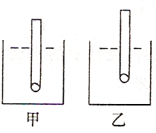
8．用同一支密度计测甲、乙两种液体的密度，如图所示。则甲、乙两种液体的密度ρ_{甲} ρ_{乙}；所受浮力大小F_{甲} F_{乙}。（填“＞”、“＜”、“＝”）
- 我会选择（4分×7=28分）
1、关于压强P=F/S，下列说法正确的是（ ）
A、压强跟受力面积成正比 B、压强跟受力面积成反比
C、压强跟压力成正比 D、在压力相同的情况下，压强与受力面积成反比
2、以下例子中是通过减小受力面积来增大的压强的是（ ）
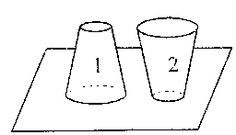
A、骆驼具有宽大的脚掌 B、菜刀的刀口做得很薄
C、铁轨下铺着许多枕木 D、鸭子的足有蹼适于在沙地上行走
3、如图两个完全形状、大小、材料完全相同的实心物体1和2放在水平桌面上，它们对桌面的压力F或压强P的大小关系正确的是（ ）
A、F₁=F₂ B、F₁＞F₂ C、P₁＝P₂ D P₁＞P₂
４、液体对容器底部的压强跟什么因素有关的说法中正确的是（ ）
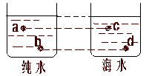
A、液体的重量和容器的形状 B、液体重量和容器的底面积
C、液体的深度和液体的密度 D、液体的深度和容器的底面积
5、对于右图中a,b,c,d四点的压强，下列说法正确的是（ ）
A、a、c两点的压强相等 B 、b处压强比d处大
C、a处向上压强比向下压强大 D、b处压强比d 处压强小
6、“死海不死”一文描述道：“将奴隶和俘虏扔进海里，屡淹不死。”四位同学运用科学知识对该现象进行了解释，其中说法正确的是（ ）
Ａ、海水的咸度很高，被扔进海里自然就浮了起来
Ｂ、海水的密度等于人体的密度，人被扔进海里后，处于漂浮状态
Ｃ、人被扔进海里漂浮在海面上时，浮力大于人体的重力，沉不下去
Ｄ、人被扔进海里漂浮在海面上时，浮力等于人体的重力，沉不下去
7．潜水艇从水面下10米深处下潜到110米深处的工程中（ ）
A 浮力不变，压强变大 B 浮力、压强均变大 C浮力、压强均不变 D 浮力不变，压强变小
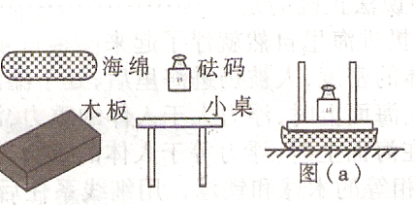
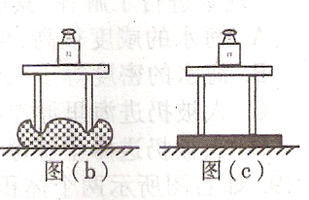
- 我会探究（18分）

1．在探究”压力的作用效果与哪些因素有关”的实验中，小明和小华利用所提供的器材(小桌、，海棉、砝码、木板)设计了图(a)、(b)两个实验，通过观察图(a)、(b)后得出“压力一定时，受力面积越小，压力的作用效果越明显”的结论。此后小华把小桌挪放到一块木板上，发现小桌对木板的压力效果不够明显，如图(c)所示。通过对图(a)、(c)的比较又得出“压力一定时，受力面积越小，压力的作用效果越不明显”的结论。
请你根据已学过的压强知识分析：
(1)小明和小华是根据___________________的现象来比较压力的作用效果的。
(2)造成前后两个结论不一致的原因是_______________________。
(3)设图(b)中小桌对海棉的压强是Pb，图(c)中小桌对木板的压强是Pc，则Pb_____Pc，(小于／等于／大于)。
(4)比较图(b)和图(c)可知，根据压力的作用效果比较压强的大小需要满足的条件是：
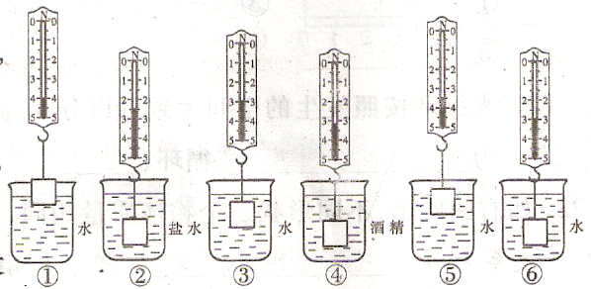
_____________________________。
2．如右图是探究“浮力的大小与哪些因素有关”实验的若干操作，根据此图回答下列问题：
(1)若探究浮力大小与物体浸没深度的关系，应选用的操作是___________ (填序号)。
(2)若选用的操作是②④⑥，可探究浮力的大小与____________因素有关。

- 我会计算（12分）
  - 一只大象重为6×10⁴牛，每只脚掌与地的接触面积为600厘米²，则这只大象四脚着地站在地面时，对地面压强多大？抬起两只脚时，大象对地面的压强又多大？

  - 质量为2.7千克的铝块，浸没在水中时，所受浮力多大？（铝块密度为2.7×10³千克/米³，水的密度为0.8×10³千克/米³）

八年级科学第一章4-5节（压强和浮力）形成性测验答案
一．
1、单位面积 压力 千克/米³ P=F/S 1
2、向上 物体排开液体的重力 F_{浮}=ρ_{液}gV_{排}
3．4×10⁷
4．小于 大于
5、大于 等于
6、增大 不变 等于0
7、自身重力 不变 变小
8．＜ ＝

二．1、D 2、B 3、A ４、C 5、D 6、Ｄ 7．A
三．
1． (1)受力面的形变程度
(2)前后两次受力面的材料不同
(3)等于
(4) 必须在相同的的物体表面的情况下进行比较
2．(1)①③⑥ (2)液体的密度
四．
1、2.5×10⁵帕 5×10⁵帕
2、9.8牛

